问题1，筛选条件，跟利润表的一样

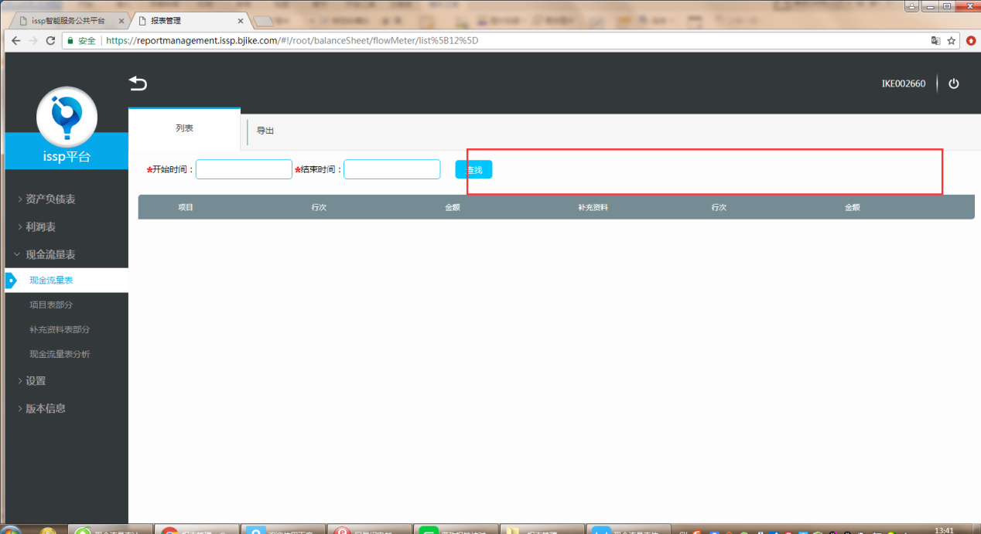

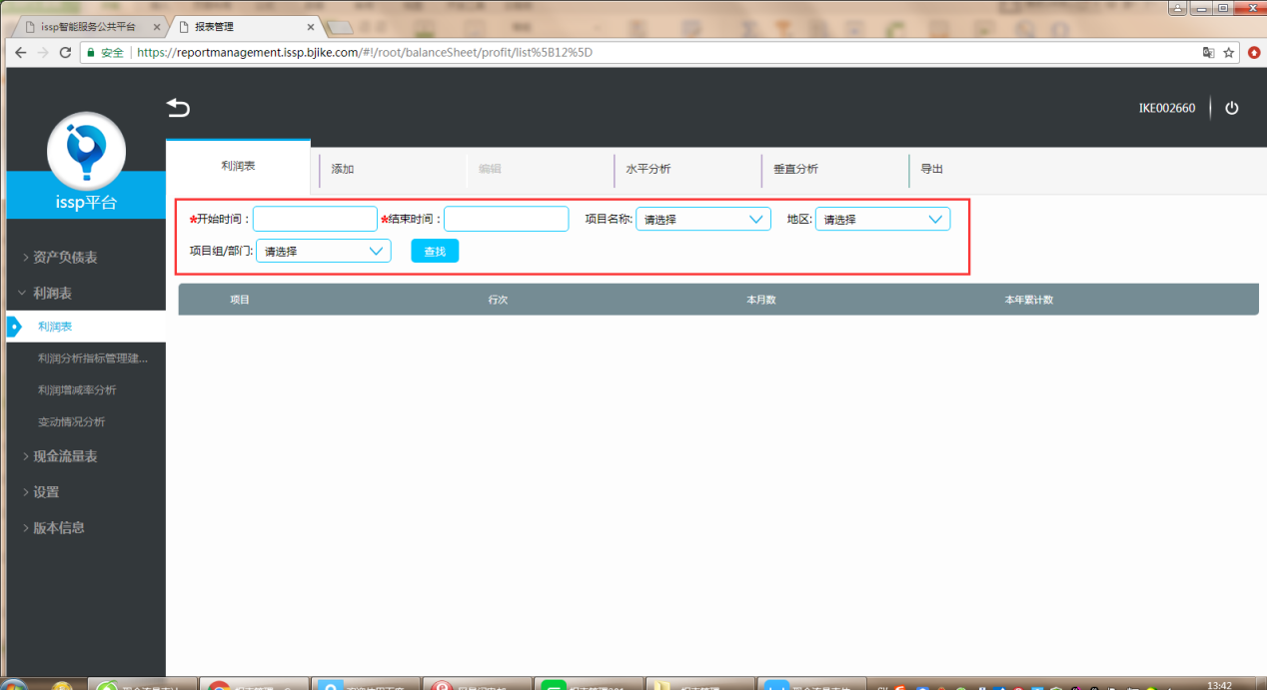

问题类型(开发问题/需求问题):开发问题

是否影响整体使用(是/否):是

问题是否为必解决问题（是/否）：是

问题2：导出功能的时候的筛选条件跟查询主表的条件一样，时间是必选，其他非必选（资产负债表，利润表和现金流量表一样的需求）

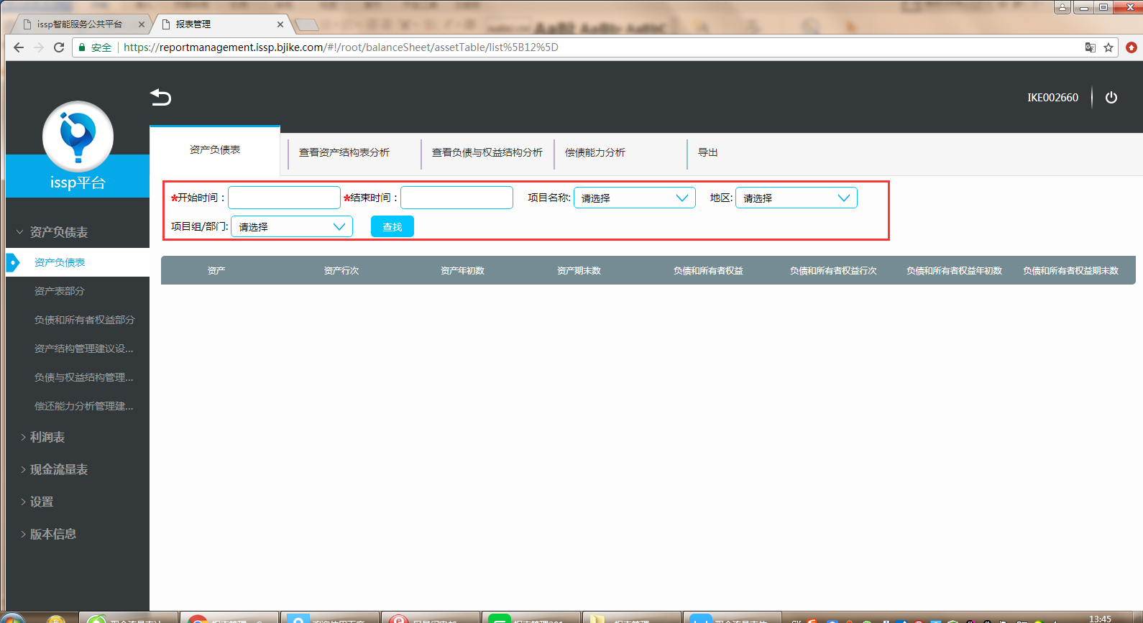

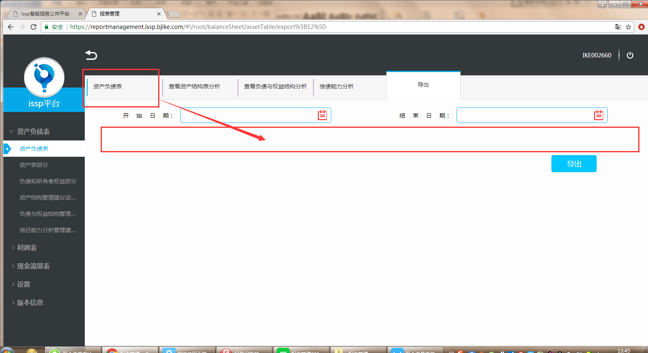

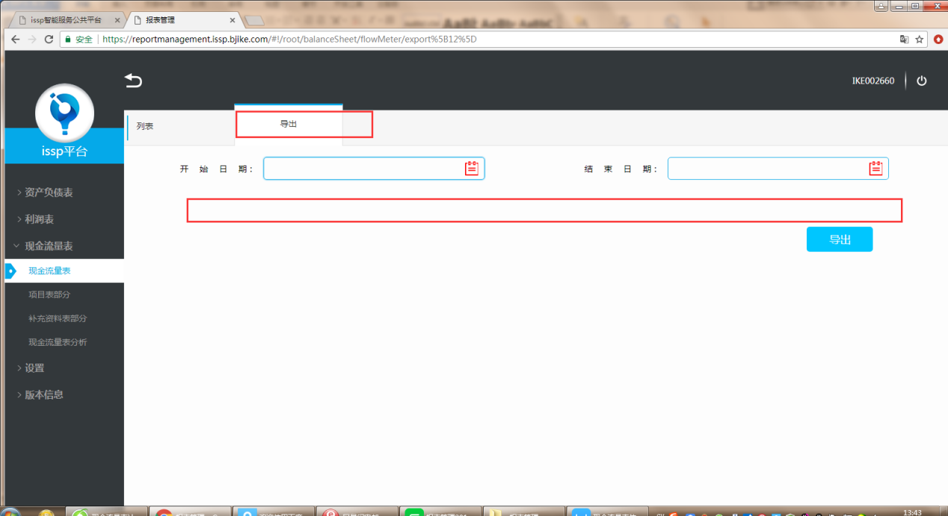

问题类型(开发问题/需求问题):开发问题

是否影响整体使用(是/否):是

问题是否为必解决问题（是/否）：是

问题3.数据的获取有问题

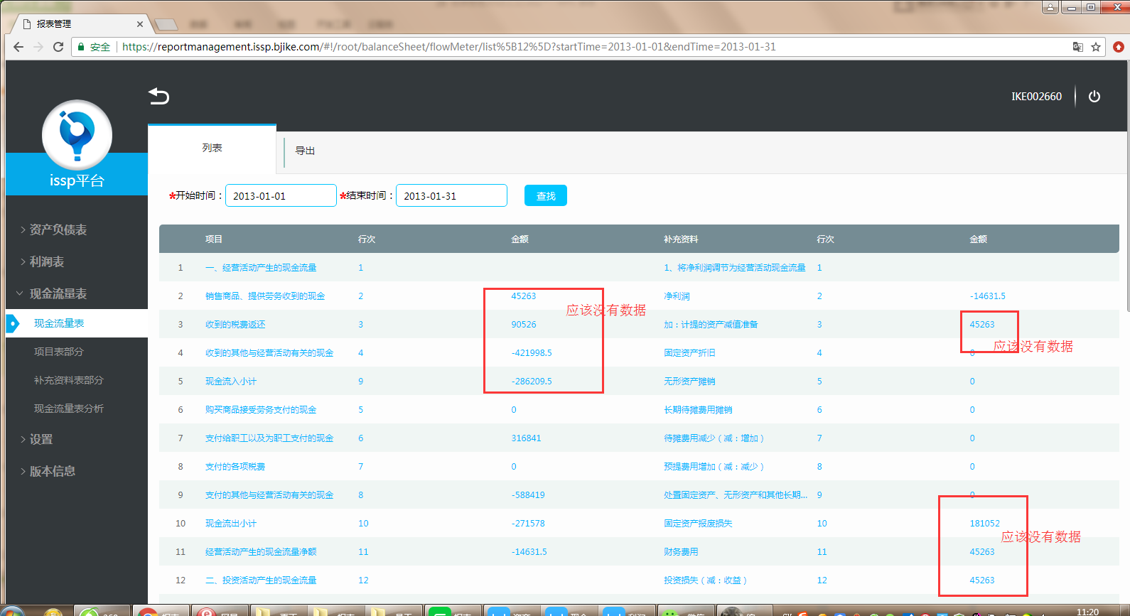

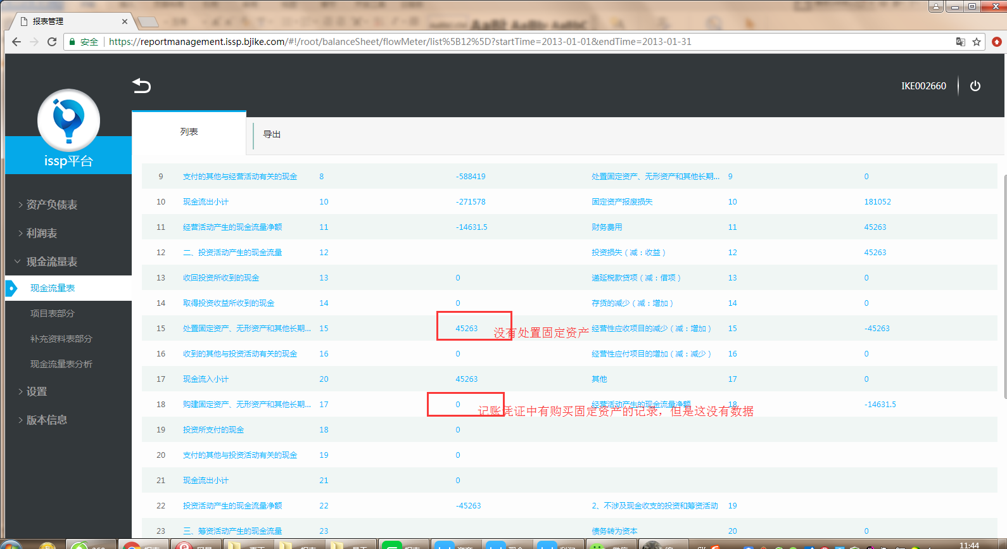

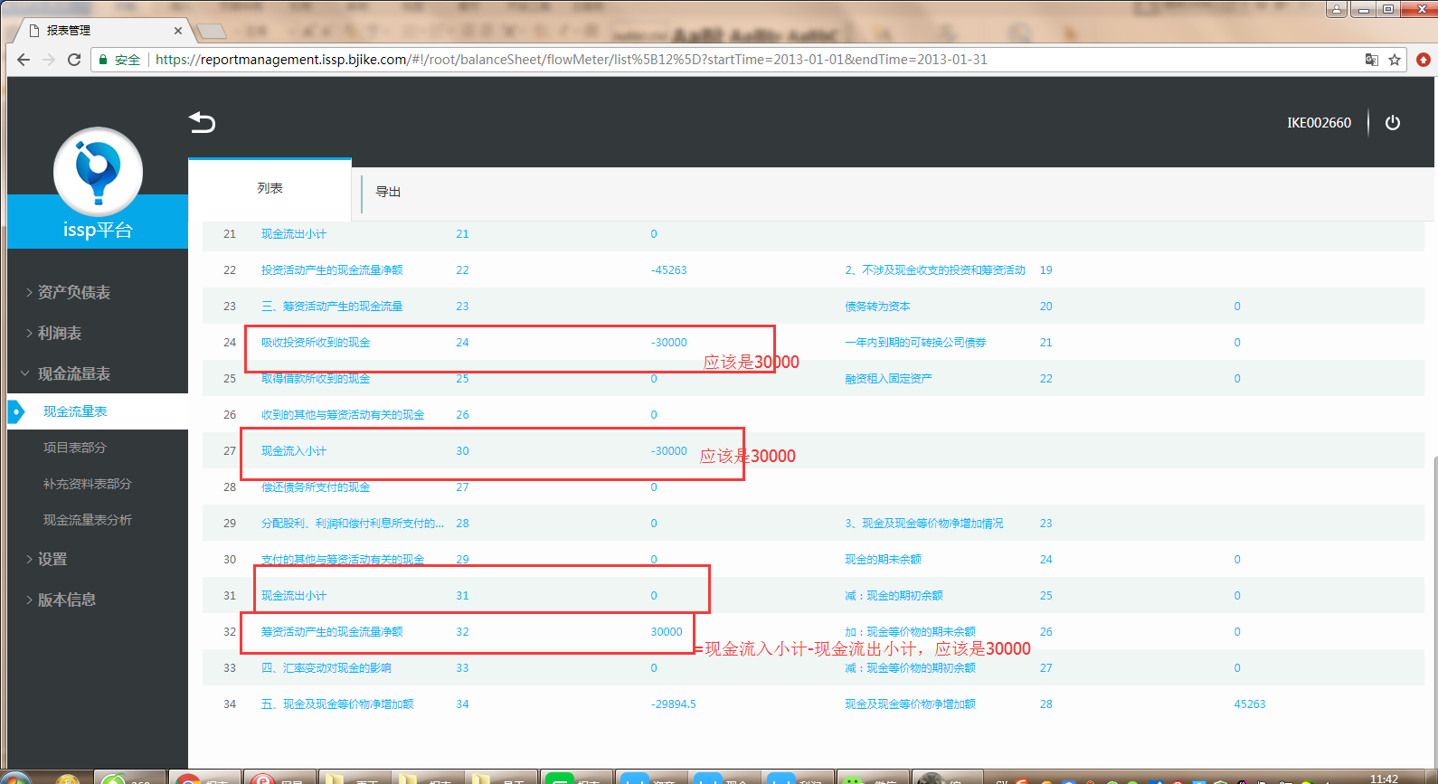

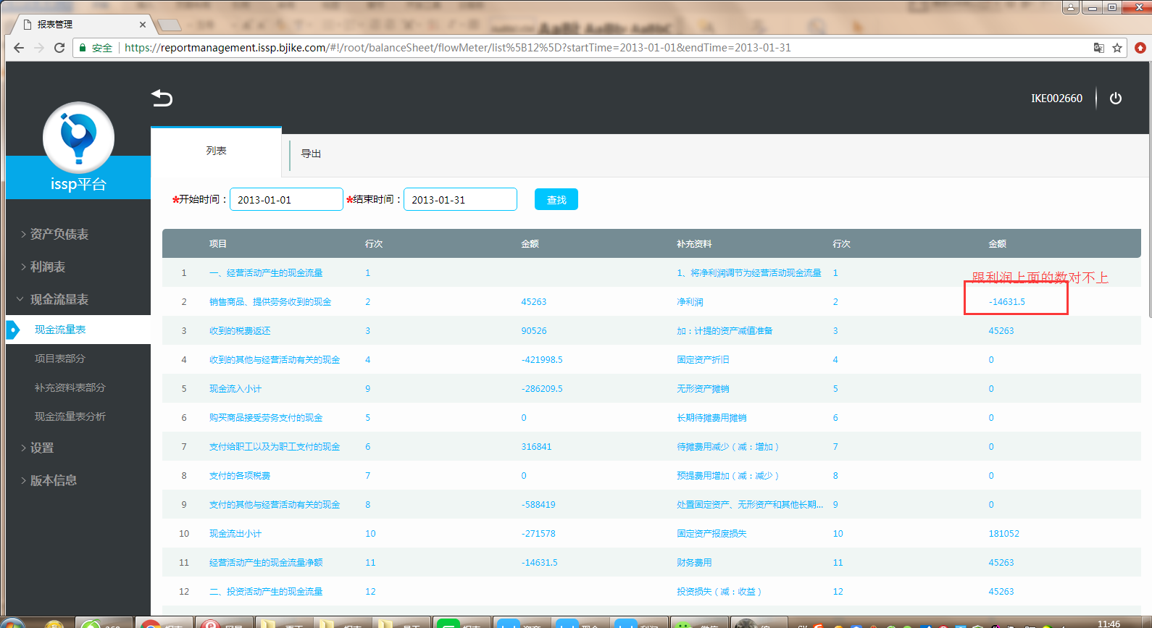

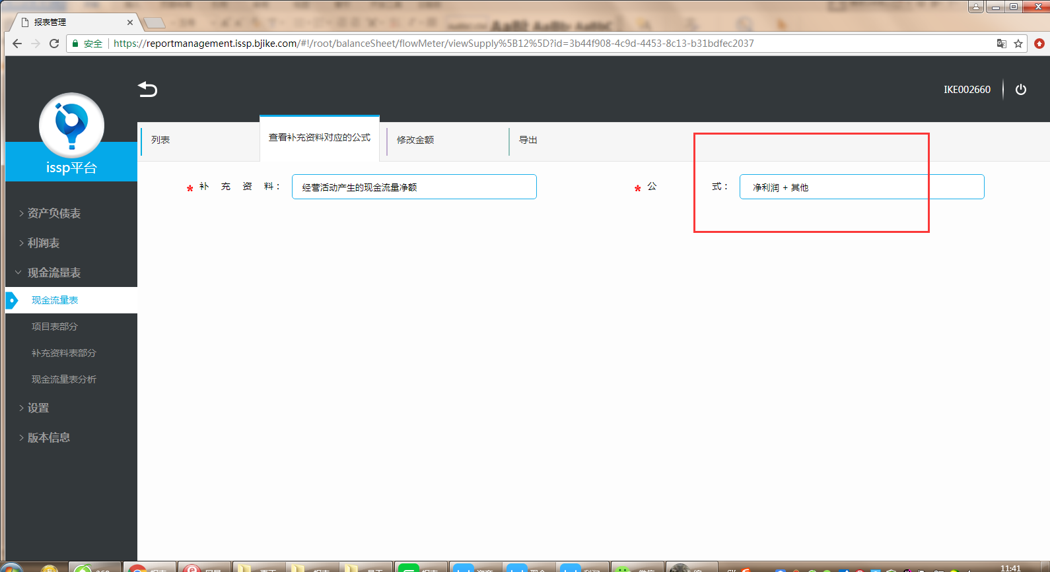

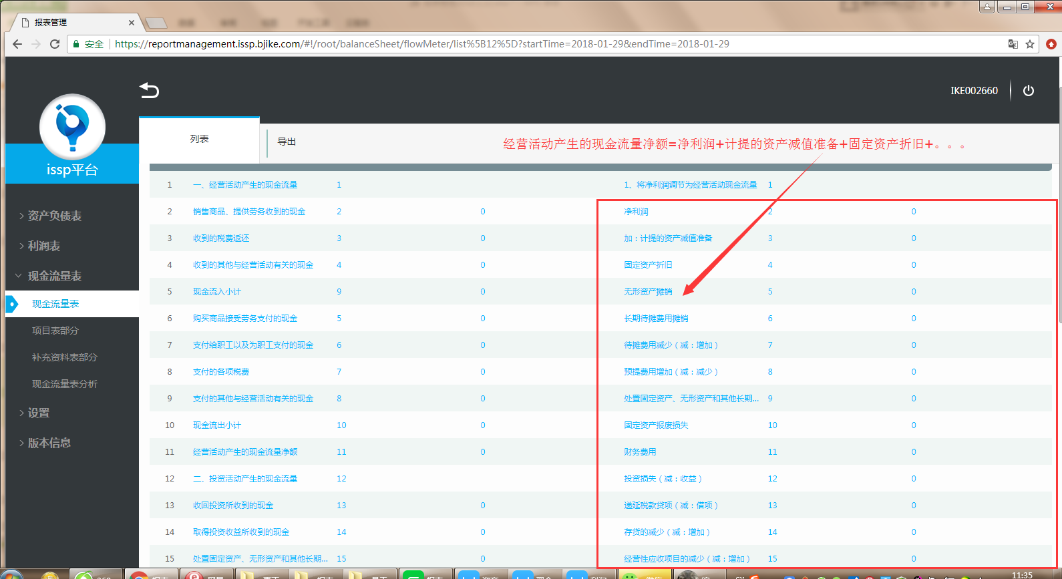

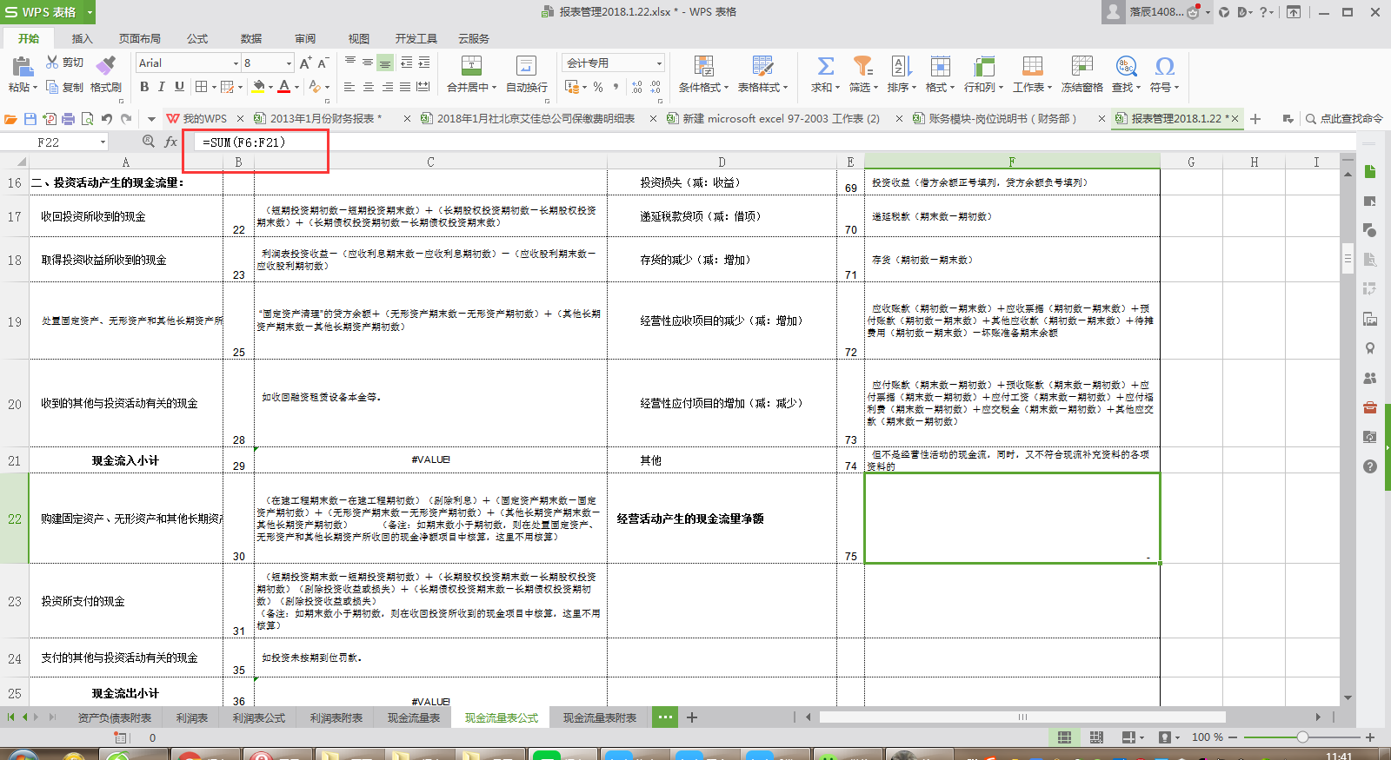

问题类型(开发问题/需求问题):开发问题

是否影响整体使用(是/否):是

问题是否为必解决问题（是/否）：是

问题4，无法查看公式

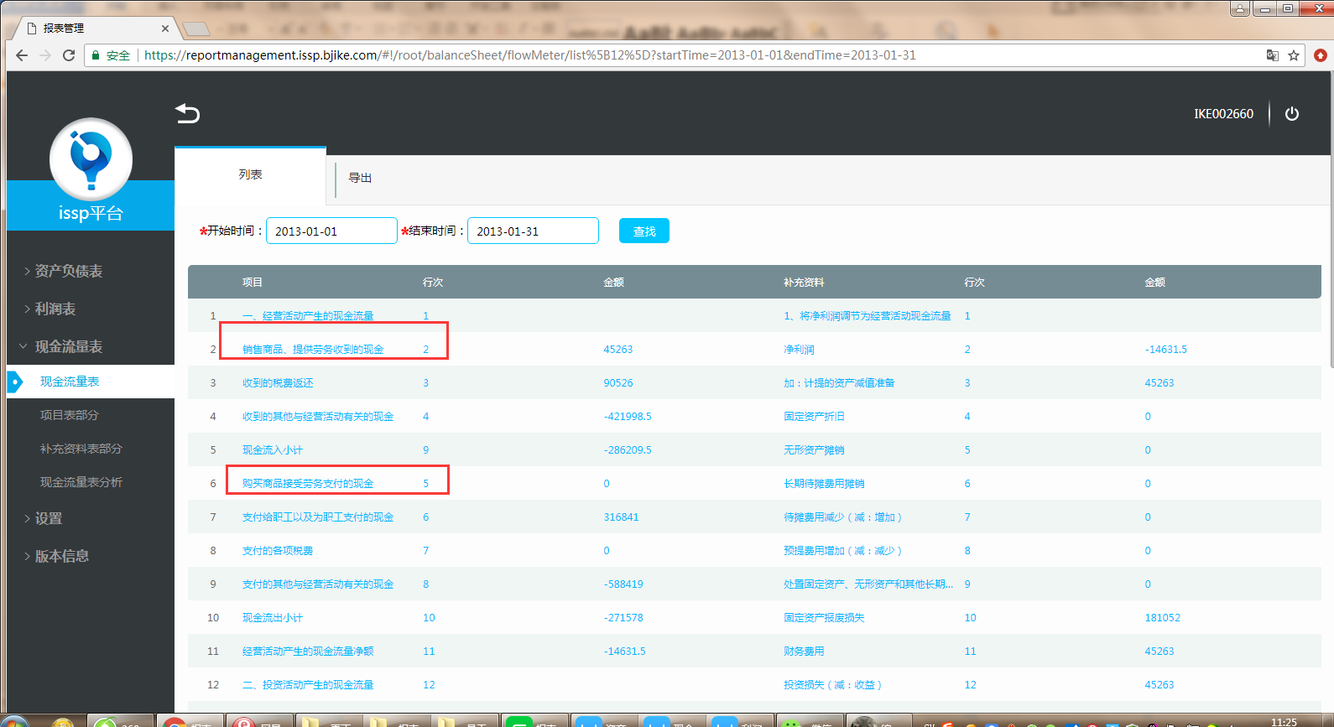

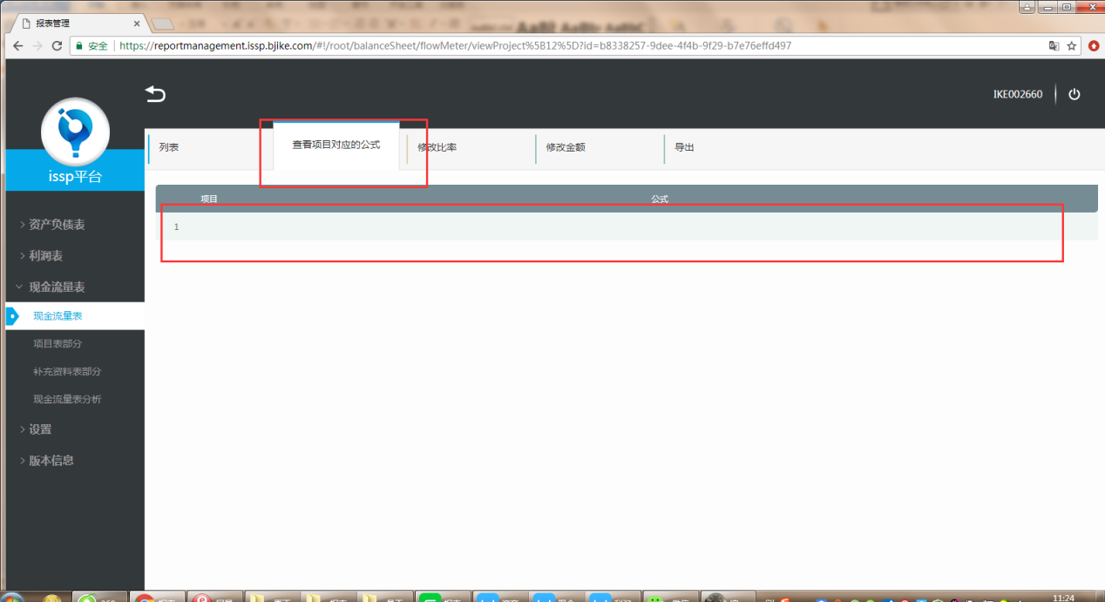

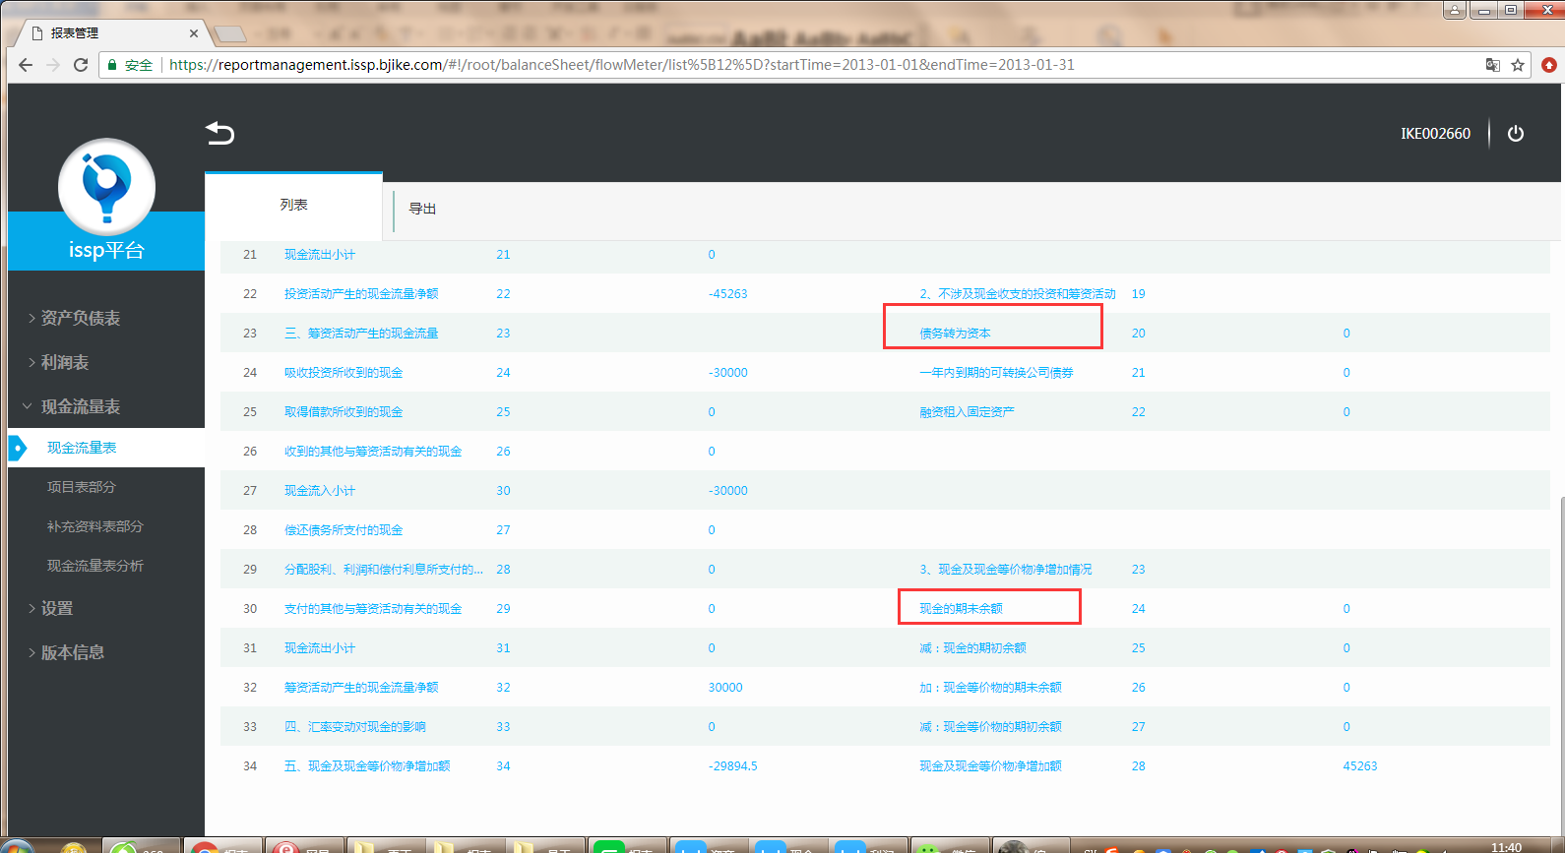

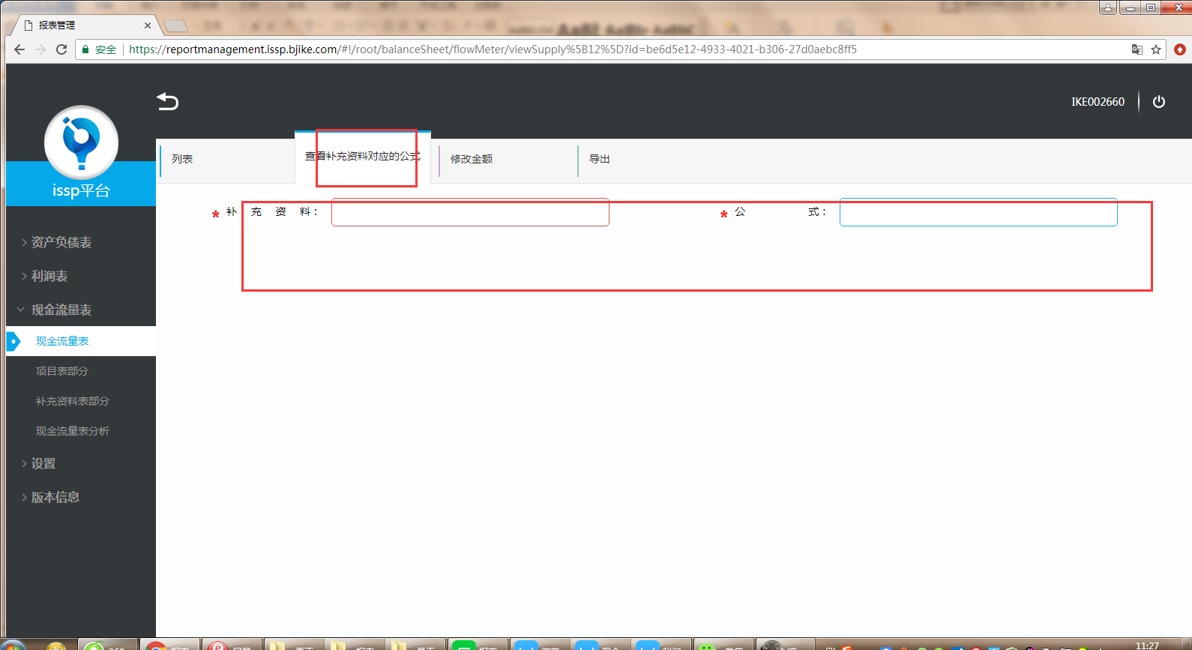

问题类型(开发问题/需求问题):开发问题

是否影响整体使用(是/否):是

问题是否为必解决问题（是/否）：是

问题5，查询不了

